U klopkama je utvrđeno sljedeće stanje:

* Bar I (GPS – 42° 06' 16" N 19° 06' 02" E) McPhail 0♀♀ i 0♂♂, žuta ploča 0♀♀ i 4♂♂,
* Bar II (GPS – 42° 05' 27" N 19° 07' 27" E) McPhail 1♀♀ i 2 ♂♂, žuta ploča 0♀♀ i 0♂♂,
* Bar III GPS – 42° 02' 59" N 19°08' 27" E ) McPhail 2♀♀ i 6♂♂, žuta ploča 12♀♀ i 20♂♂,
* Valdanos I (GPS – 41° 56' 31" N 19°11' 02" E) McPhail 3♀♀ 29 ♂♂, žuta ploča 14♀♀ i 26♂♂,
* Valdanos II (GPS – 41° 56' 28" N 19°11' 03") McPhail 5♀♀ i 23♂♂, žuta ploča 5♀♀ i 19♂♂,
* Valdanos III (GPS – 41° 56′ 28″ N, 19° 10′ 57″ E) McPhail 36♀♀ i 77♂♂, žuta ploča 6♀♀ i 13♂♂,
* Valdanos IV (GPS – 41° 56′ 20″ N, 19° 11′ 14″ E) McPhail 32♀♀ i 62♂♂, žuta ploča 30♀♀ i 48♂♂.

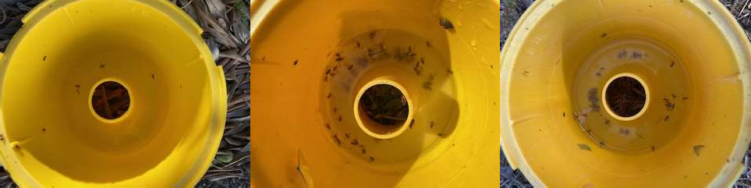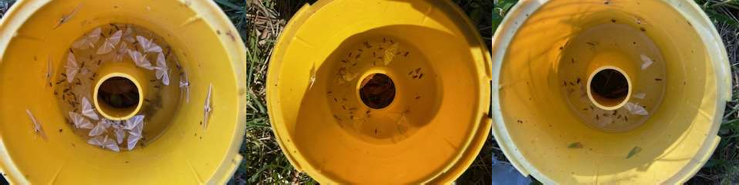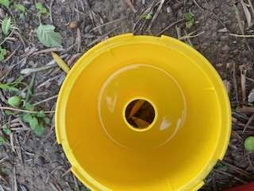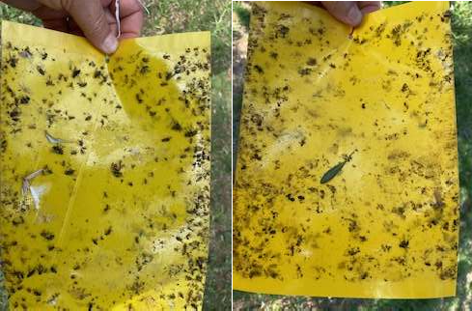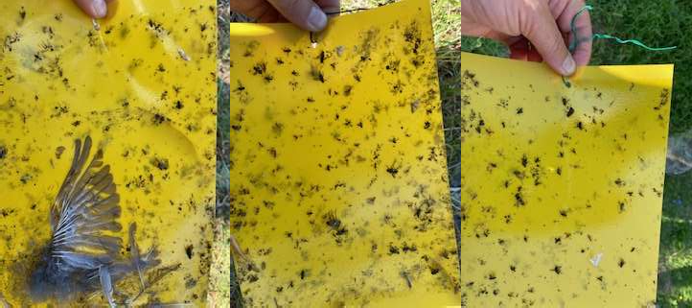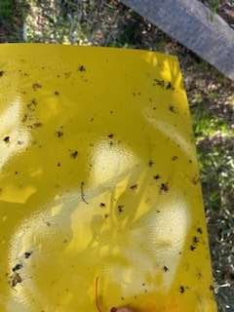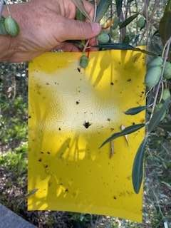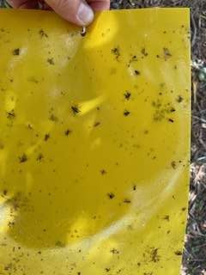

Različite Mc Phail klopke i žute ljepljive ploče sa muvom i različitim insektima

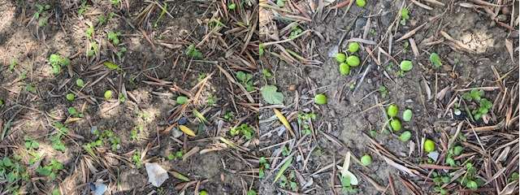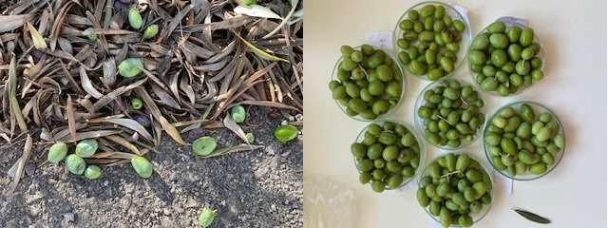

Otpali plodovi i izgled uzoraka plodova